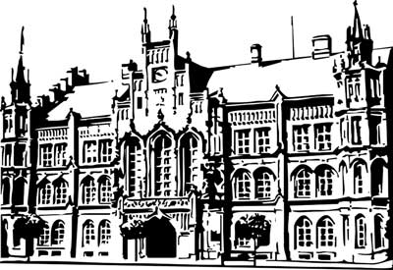 | Město Nový Bydžov  Masarykovo náměstí 1, 504 01 Nový Bydžov  ID schránky v ISDS: 2umb8hk

Objednávka č. 282/2025
na faktuře uvádějte vždy č. objednávky

Objednatel Dodavatel
Město Nový Bydžov Obchodní firma : Marek Vyleťal
Masarykovo náměstí 1 Sídlo : Třída B. Smetany 1633/
504 01 NOVÝ BYDŽOV Nový Bydžov
50401 Nový Bydžov

IČ : 00269247 IČ : 73641391
DIČ : CZ00269247 DIČ :
Plátce DPH
Objednáváme u Vás opravu vrat budovy radnice "A", Masarykovo náměstí č. p. 1 v Novém Bydžově – vstup do dvora – očištění, opravy a ošetření povrchů, přebroušení a nátěr tenkovrstvou lazurou, obroušení a dotónování, a nátěr kovových částí kovářskou barvou - vše dle Rozhodnutí č. j.: NB-V/17291/2025/Jor/2796/2025 ze dne 25.06.2025.

Lhůta plnění : 14.07.2025 -05.08.2025
Cena s DPH : 87 447,00Kč
Dne: 07.07.2025

Vyřizuje / tel. :

ODPA | Položka | ZP | ÚZ | ORJ | ORG |  | Kč
6171 | 5171 |  |  |  | 3301 |  | 87 447,00
Předběžnou kontrolu provedl a nárok schválil:
Příkazce operace: 08.07.2025 09:16:37
Správce rozpočtu: |  |  |  |  |  | Datum: 08.07.2025

Akceptace dne 08.07.2025

